**System Requirement Specification/ Dokumen Kebutuhan Perangkat Lunak**

Daftar Paket

Dipersiapan Untuk:

Institut Teknologi Del

Sitoluama

Dipersiapkan oleh:

Kelompok 11 PBO

S1 Informatika 2021/13IF2

Write overview of this document in a few lines.

# Persetujuan Dokumen

Pihak yang menandatangani dokumen ini menyatakan sudah mereview Dokumen Kebutuhan Perangkat Lunak ini dan mengotorisasi berjalannya proyek Daftar Paket project. Perubahan dapat dilakukan terhadap dokumen ini dengan koordinasi dan persetujuan kembali dari pihak yang menandatangani dokumen ini atau yang mewakili.

|  |  |  |  |
| --- | --- | --- | --- |
| Tandatangan: |  | Tanggal: |  |
| Nama: |  |  |  |
| Sebutan (Mr/Ms, Dr, Prof, dll): |  |  |  |
| Jabatan: |  |  |  |

|  |  |  |  |
| --- | --- | --- | --- |
| Tandatangan: |  | Tanggal: |  |
| Nama: |  |  |  |
| Sebutan (Mr/Ms, Dr, Prof, dll): |  |  |  |
| Jabatan: |  |  |  |

|  |  |  |  |
| --- | --- | --- | --- |
| Tandatangan: |  | Tanggal: |  |
| Nama: |  |  |  |
| Sebutan (Mr/Ms, Dr, Prof, dll): |  |  |  |
| Jabatan: |  |  |  |

**DAFTAR ISI**

Persetujuan Dokumen 2

Revision History 4

1 Pembukaan 5

1.1 Tujuan Penulisan Dokumen 5

1.2 Ruang Lingkup Produk / Sistem yang Akan Dibangun 5

1.3 Definisi dan SIngkatan 5

1.4 Aturan Penulisan Dokumen 5

1.5 Referensi 5

1.6 Target Pembaca dan Ringkasan Dokumen 5

2 Deskripsi Umum 6

2.1 Deskripsi Umum Sistem yang Akan dibangun 6

2.2 Fungsi Utama 6

2.3 Kelompok dan Karakteristik Pengguna 6

2.4 LIngkungan 6

2.4.1 Pengembangan 7

2.4.2 Pengujian 7

2.4.3 Pengoperasian 7

2.5 Batasan Desain dan Implementasi 7

2.6 Dokumentasi Pengguna 7

2.7 Asumsi dan Ketergantungan 8

3 Kebutuhan Rinci 9

3.1 Kebutuhan Antarmuka 9

3.1.1 Antarmuka Sistem 9

3.1.2 Antarmuka Pengguna 9

3.1.3 Antarmuka Perangkat Keras 9

3.1.4 Antarmuka Komunikasi 9

3.2 Spesifikasi Kebutuhan Fungsional 10

3.2.1 Fungsi/Fitur-1 10

3.2.2 Fungsi Fitur 2 (dst) 10

3.3 Kebutuhan Non Fungsional 10

3.3.1 Kebutuhan akan Performansi 11

3.3.2 Kebutuhan akan Keselamatan 11

3.3.3 Kebutuhan akan Keamanan 11

3.3.4 Atribut Kualitas Perangkat Lunak Lainnya 11

3.3.5 Aturan Kebutuhan Operasional 11

4 Kebutuhan Lain 12

5 Lampiran A: Glossary 13

6 Lampiran B: Model Analysis 14

7 Lampiran C: Daftar lainnya 15

# Revision History

|  |  |  |  |
| --- | --- | --- | --- |
| Name | Date | Reason For Change | Version |
|  | yyyy-mm-dd |  |  |
|  |  |  |  |

# Pembukaan

Latar belakang pengerjaan proyek ini adalah untuk memenuhi tugas sebagai pengganti nilai UAS praktikum pada mata kuliah Pemrograman Berorientasi Objek. Dokumen ini akan menjelaskan mengenai tujuan penulisan dokumen, ruang lingkup sistem yang akan dibangun, definisi dan singkatan, identifikasi dan penomoran, dokumen rujukan, serta ringkasan dokumen.

## Tujuan Penulisan Dokumen

Dokumen ini bertujuan untuk menjelaskan mengenai gambaran spesifik dari kebutuhan perangkat lunak untuk aplikasi Daftar Paket. Dokumen ini ditulis untuk para pengembang sistem: *programmer, designer, analyst* yang digunakan sebagai dokumen rujukan untuk mengembangkan sistem dari awal sampai akhir pelaksanaan proyek sehingga setiap proses pengembangannya mengacu pada dokumen ini. Dokumen ini juga mendokumentasikan *requirement* oleh *client* untuk kebutuhan pengembangan sistem.

## Ruang Lingkup Produk / Sistem yang Akan Dibangun

Ruang lingkup produk memberi gambaran mengenai produk maupun layanan yang akan diberikan kepada anggota civitas Del. Aplikasi yang akan dibangun ini diharapkan dapat membantu penggunanya untuk mendaftarkan serta mencari paket yang datang. Aplikasi yang dibangun akan memberikan tampilan yang mudah dipahami oleh penggunanya. Detail ruang lingkup dalam pembangunan aplikasi adalah sebagai berikut:

1. Dapat diakses melalui aplikasi.
2. Mengandung fungsi yang sesuai dengan *requirement* serta yang terkandung dalam deskripsi proyek PBO.
3. Fokus pada kebutuhan fungsional, yakni untuk membantu penggunanya dalam mendaftarkan setiap paket yang ada dan juga untuk memudahkan pengguna dalam mencari paketnya yang datang dan telah didaftarkan sebelumnya.

## Definisi dan Singkatan

Daftar definisi yang digunakan dalam dokumen ini dapat dilihat pada Tabel 1 Daftar Definisi berikut ini.

**Tabel 1 Daftar Definisi**

|  |  |  |
| --- | --- | --- |
| **No** | **Definisi** | **Penjelasan** |
| 1 | *User* | Pelanggan yang menggunakan sistem perangkat lunak. |
| 2 | *Staff* | Pengguna perangkat lunak yang dapat melakukan login. |
| 3 | *Developer* | Pembangun sistem |
| 4 | *Client* | Pelanggan sistem yang memberikan requirement. |
| 5 | *Requirement* | Pengumpulan data yang dibutuhkan untuk pengembangan aplikasi. Meliputi tugas yang menentukan kebutuhan atau kondisi untuk memenuhi produk dengan mempertimbangkan persyaratan yang mungkin bertentangan dari pemangku kepentingan. |
| 6 | *Database* | Kumpulan informasi yang disimpan di dalam komputer secara sistematik sehingga dapat memperoleh data yang terkait dengan aplikasi. |
| 7 | Beranda | Halaman awal sistem yang dibangun. |
| 8 | *Testing* | Suatu proses investigasi yang dilakukan untuk mendapatkan kualitas dari suatu produk atau layanan yang sedang diuji |
| 9 | Kebutuhan Fungsional | Kebutuhan yang berisi proses-proses apa saja / layanan apa saja yang nantinya harus disediakan oleh sistem, mencakup bagaimana sistem harus bereaksi pada input tertentu dan bagaimana perilaku sistem pada situasi tertentu. |
| 10 | Kebutuhan Non-Fungsional | Batasan layanan atau fungsi yang ditawarkan sistem seperti batasan waktu, batasan pengembangan proses, standarisasi dll. Dalam bahasa lain, kebutuhan non fungsional adalah kebutuhan yang menitikberatkan pada properti perilaku yang dimiliki oleh sistem. |
| 11 | *Use Case* Diagram | *Use Case* Diagram adalah model diagram UML yang digunakan untuk menggambarkan requirement fungsional yang diharapkan dari sebuah sistem. *Use case* Diagram digunakan untuk menggambarkan secara ringkas siapa yang akan menggunakan sistem dan digunakan untuk menggambarkan apa yang bisa dilakukannya pada sistem. |

Singkatan yang digunakan pada dokumen ini dapat dilihat pada Tabel 2 Daftar Akronim berikut ini.

**Tabel 2 Daftar Akronim**

|  |  |  |
| --- | --- | --- |
| **No** | **Singkatan** | **Penjelasan** |
| 1 | Tor | *Terms of Reference* |
| 2 | PiP | *Project Implementation Plan* |
| 3 | *SRS* | *Software Requirement Specification* |
| 4 | UML | *Unified Modeling Language* |
| 5 | CRUD | *Create Read Update Delete* |
| 6 | PBO | Pemrograman Berorientasi Objek |
| 7 | UC | *Use Case* |

## Aturan Penulisan Dokumen -- *OPTIONAL*

|  |  |  |
| --- | --- | --- |
| No | Kategori | Deskripsi Aturan yang Digunakan |
| 1 | Jenis Font | 1. Judul dokumen : *Times New Roman* 24 pt, *font color bold-black* 2. Judul bab: *Arial* 12 pt, *font color bold-black* 3. Judul sub bab: *Arial* 12 pt, font color bold-black 4. Isi b ab : *Times New Roman* 12 pt dengan *font color black* 5. Isi Tabel : *Times New Roman 12 pt*, *font color black* 6. Caption Tabel adalah *Times New Roman* 12 pt dengan *font color bold-black* |
| 2 | Penomoran dan Penamaan | * Aturan penomoran dan penamaan bab seta subbab:  1. Untuk bab : 1, 2, 3 (Contoh : 1, Pembukaan) 2. Untuk subbab : 1.1, 1.2, 1.3 (Contoh: 1.1 Tujuan Penulisan Dokumen)  * Aturan penomoran dan penamaan tabel dan gambar:  1. Tabel : Tabel 1 Daftar Definisi  * Aturan penulisan kata yang bukan bahasa Indonesia yang baku ditulis dalam bentuk italic. (Contoh : *Requirement*) |

## Referens

IEEE Std. 830-1998, IEEE *Recommended Practice for Software Requirement*

## Target Pembaca dan Ringkasan Dokumen

Dokumen *Software Requirement Spesifikasi (SRS)* ini memiliki target yang akan dibaca oleh *Project Manager (PM)*, *Software Quality Assurance (SQA)*, dan *developer (programmer, designer, analyst*). Dokumen ini dapat digunakan oleh para stakeholder yang terkait agar dapat mengetahui dengan jelas mengenai spesifikasi kebutuhan aplikasi Daftar Paket yang akan dibangun. Dokumen ini terdiri dari tujuh bab dimana masing-masing bab berisi penjelasan dari aplikasi yang akan dibangun oleh tim *developer.* Adapun bab tersebut, yaitu:

1. Bab 1 Pembukaan terdiri dari tujuan penulisan dokumen, ruang lingkup produk/sistem yang akan dibangun, definisi dan singkatan, aturan penulisan dokumen, referensi, target pembaca dan ringkasan dokumen.
2. Bab 2 Deskripsi Umum terdiri menjelaskan mengenai deskripsi dari aplikasi yang akan dibangun meliputi fungsi utama, kelompok dan karakteristik pengguna, lingkungan pembangunan aplikasi dari sisi pengembangan, pengujian, dan pengoperasian, batasan desain dan implementasi, dokumentasi pelanggan, dan asumsi dan ketergantungan.
3. Bab 3 Kebutuhan Rinci menjelaskan mengenai kebutuhan – kebutuhan pada pembangunan aplikasi seperti kebutuhan antarmuka yang terdiri dari kebutuhan antarmuka sistem, pelanggan, perangkat keras, dan komunikasi. Pada bab ini juga menjelaskan spesifikasi kebutuhan fungsional seperti fitur yang terdapat pada aplikasi dan juga kebutuhan non-fungsional seperti performansi, keselamatan, keamanan dari aplikasi.
4. Bab 4 Kebutuhan Lain berisi kebutuhan-kebutuhan lain yang diperlukan dalam pembangunan sistem seperti kebutuhan data, kebutuhan legal, dan lain sebagainya yang diperlukan dalam sistem.
5. Bab 5 Lampiran A: *Glossary* terdiri dari semua aturan yang digunakan dalam penulisan SRS termasuk definisi dan singkatan yang digunakan dalam dokumen.
6. Bab 6 Lampiran B: Model Analisis berisi semua diagram yang digunakan dalam pengembangan aplikasi yaitu seperti *Use Case* diagram, *activity* diagram, *class* diagram.
7. Bab 7 Lampiran C: *Entity Relationship* yang merupakan gambaran perancangan database pada pengembangan sistem.

# Deskripsi Umum

Pada bab ini akan dijelaskan mengenai deskripsi secara umum sistem Daftar Paket yang sedang dibangun. Adapun sistem yang dibangun mencakup fungsi utama, kelompok dan karakteristik pengguna, lingkungan, pengembangan, pengujian, pengoperasian serta implementasi

## Deskripsi Umum Sistem yang Akan dibangun

Semenjak dimulainya kuliah secara tatap muka, semua mahasiswa memerlukan berbagai macam keperluan yang kita butuhkan selama berada di kampus, namun dikarenakan keterbatasan pihak Koperasi IT DEL dalam menyiapkan segala kebutuhan yang diperlukan, banyak mahasiswa mau tidak mau harus membeli barang-barang tersebut melalui online shop.

Daftar Paket merupakan aplikasi yang dirancang untuk menyimpan daftar-daftar paket yang dititipkan oleh kurir para mahasiswa dan staf di Pos Satpam 1 jika barang belanjaan kita sudah tiba di tujuan. Secara umum Daftar Paket akan menyimpan nomor urut paket, kode paket, nama pemilik paket, tanggal kedatangan, pengirim, deskripsi paket, dan status paket.

## Fungsi Utama

1. **Fungsi Utama**

Terdiri atas empat bagian, yaitu:

1. **Fungsi Daftar**

Fungsi Daftar merupakan fungsi yang digunakan oleh user untuk mendaftarkan akun mereka pada aplikasi, sehingga user memiliki akses untuk masuk dan menggunakan fitur dalam aplikasi.

1. **Fungsi Masuk**

Fungsi Masuk merupakan fungsi yang digunakan oleh user (staf satpam) untuk masuk ke dalam aplikasi Daftar Paket, sehingga sistem dapat mengetahui *role* yang masuk dan mengakses fitur sesuai *role,* seperti menambahkan dan mengubah status paket.

1. **Fungsi Keluar**

Fungsi Keluar merupakan fungsi yang digunakan oleh user (staf satpam) untuk mengeluarkan akun dari aplikasi Daftar Paket

1. **Fungsi Tampilan**

**Fungsi melihat data-data paket yang terdaftar pada sistem**

Pada fungsi ini, sistem akan menyajikan kepada user informasi dari jumlah paket yang terdaftar, seperti nama pemilik paket, pengirim paket, tanggal kedatangan paket, serta deskripsi paket.

1. **Fungsi Mengedit Paket**

Fungsi menambahkan paket digunakan oleh user (staf satpam) untuk menambahkan daftar paket pada pos satpam, serta mengkonfirmasi paket, apakah paket sudah diambil/belum oleh pemilik paket.

**2.2.1 BPMN Fungsi**

1. Fungsi Autentikasi

a. Daftar

Fungsi ini digunakan untuk mendaftarkan akun user baru. Dalam pendaftaran user sistem akan meminta username, password, dan konfirmasi password

b. Masuk

Fungsi masuk merupakan fungsi yang digunakan user untuk dapat masuk ke dalam aplikasi sehingga user dapat mengakses fitur yang terdapat didalamnya. Dalam fitur Masuk, user dapat mengisis data-data pada form, data-data tersebut adalah sebagai berikut:

*- Username*

*- Password*

c. Keluar

Fungsi ini digunakan untuk mengeluarkan akun dari aplikasi Daftar Paket. Fungsi keluar terdapat pada sidebar setelah menekan icon “Log Out”.

## Kelompok dan Karakteristik Pengguna

Bagian ini menjelaskan pembagian kelas dan karakter dari user yang memakai sistem ini.

1. Admin

Berikut ini menjelaskan mengenai *role* Admin.

Deskripsi Admin : Admin dapat melakukan penambahan paket dan mengubah

status paket saat user mengambil paket.

Role : Admin

Prasyarat : Admin harus masuk ke sistem.

Deskripsi Tugas :

1. Masuk kedalam sistem dan melakukan login.
2. Masuk ke dalam menu Tambah Paket lalu membuat Tag, Nama, Pengirim dan Deskripsi Paket.
3. Mengubah status paket saat *User* mengambil paket
4. *User*

Berikut ini menjelaskan mengenai role *User*

Deskripsi *User* : *User* hanya dapat melihat Daftar Paket dan juga melakukan

Pencarian paket.

Role : *User*

Prasyarat : *User* tidak perlu masuk ke dalam sistem

Deskripsi Tugas :

1. Melihat informasi Daftar Paket
2. Melakukan pencarian

## LIngkungan

Sub Bab ini berisi detail mengenai lingkungan apa saja yang digunakan pada sistem yang sedang dikembangkan. Detail tersebut mencakup *Server, database engine, software*  yang digunakan, sistem operasi, komponen penyimpanan minimal yang digunakan. Detail tersebut dijelaskan pada sub sub bab berikut.

### Pengembangan

*Lingkungan pengembangan sistem/produk*

|  |  |  |
| --- | --- | --- |
| Server | : | *<IP;PORT; You can divide for application / database / service>* |
| Database Engine | : | *<SQL Server, Sybase, Oracle etc. State with the version>* |
| Installed Software | : | *<Apache, Tomcat, Antivirus, etc.>* |
| Operating System | : | *<Linux, Windows, iOS>* |
| Minimum Storage | : |  |

### Pengujian

*Lingkungan pengujian sistem/produk*

|  |  |  |
| --- | --- | --- |
| Server | : | *<IP;PORT; You can divide for application / database / service>* |
| Database Engine | : | *<SQL Server, Sybase, Oracle etc. State with the version>* |
| Installed Software | : | *<Apache, Tomcat, Antivirus, etc.>* |
| Operating System | : | *<Linux, Windows, iOS>* |
| Minimum Storage | : |  |

### Pengoperasian

*Lingkungan pengoperasioan sistem/produk*

|  |  |  |
| --- | --- | --- |
| Server | : | *<IP;PORT; You can divide for application / database / service>* |
| Database Engine | : | *<SQL Server, Sybase, Oracle etc. State with the version>* |
| Installed Software | : | *<Apache, Tomcat, Antivirus, etc.>* |
| Operating System | : | *<Linux, Windows, iOS>* |
| Minimum Storage | : |  |

## Batasan Desain dan Implementasi

Batasan desain dan implementasi dari sistem ini harus sesuai dengan *requirement* yang dilakukan sejak awal pengerjaan proyek baik database dan skenarionya harus dikerjakan dengan terstruktur dengan baik hingga ke tahap testing. Berikut dijelaskan secara rinci batasan sistem Daftar Paket yaitu:

* Aplikasi masih dikhususkan untuk mahasiswa Institut Teknologi Del
* *User* (Mahasiswa) tidak memiliki akun, dan hanya Staff(Satpam) yang memiliki akun, namun yang belum memiliki akun dapat melakukan registrasi terlebih dahulu.
* Aplikasi ini membutuhkan koneksi internet yang baik agar dapat berjalan dengan baik.
* Aplikasi ini dapat diakses melalui device laptop maupun komputer.

## Dokumentasi Pengguna

*Daftarkan semua dokumentasi yang perlu dibuatkan oleh pengembang untuk keperluan pengguna misalnya manual produk, bantuan on-line, tutorial, dll). Tentukan juga format atau standar dokumen yang sudah ada sebelumnya, jika hendak diacu.*

## Asumsi dan Kebergantungan

*Daftarkan semua asumsi yang digunakan dalam pengembangan perangkat lunak ini.*

# Kebutuhan Rinci

## Kebutuhan Antarmuka

Pada bab ini dijelaskan deskripsi antarmuka aplikasi Daftar Paket yang dibutuhkan untuk mengoperasikan sistem informasi yang dibangun

### Antarmuka Sistem

Sistem ini diintegrasikan dengan basis data, dimana basis data diperlukan untuk menyimpan seluruh data inputan yang telah masuk ke sistem agar lebih mudah untuk dikelola oleh sistem.

### Antarmuka Pengguna

### Aplikasi Daftar Paket ini merupakan aplikasi yang hanya dapat diakses oleh Staf (Satpam). Staff (Satpam) dapat melihat informasi mengenai Daftar paket, Daftar Paket yang tersedia berupa Paket Mahasiswa. Staff (Satpam) dapat melihat Daftar Paket diterima dan daftar paket yang belum diambil. Staff (Satpam) juga dapat memberikan notifikasi di setiap akun CIS Mahasiswa yang memiliki paket. Setiap mahasiswa yang sudah menerima paket, maka Staff (Satpam) dapat merubah status paket menjadi Sudah di ambil.

1. Tampilan Awal (Beranda)

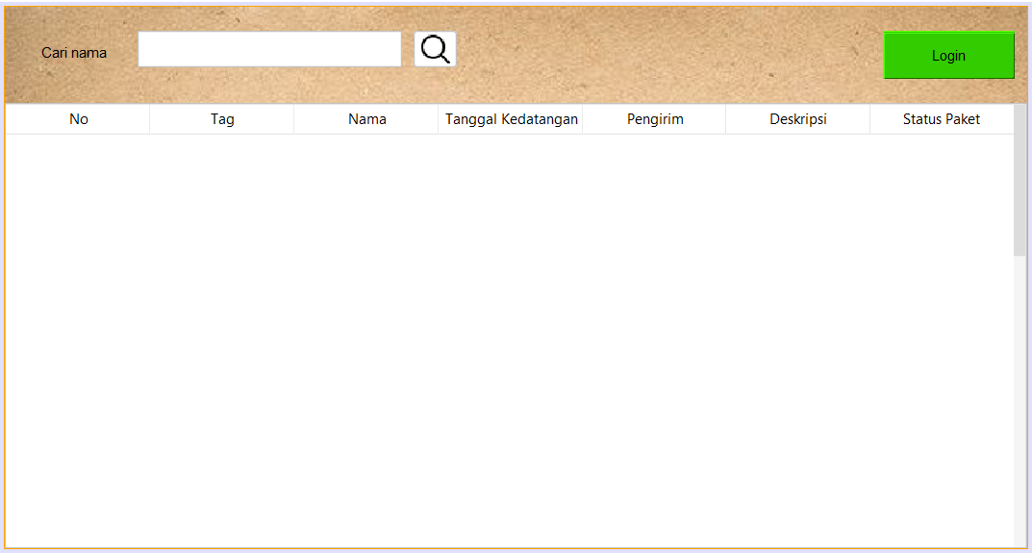

**Gambar 1. Tampilan Daftar Paket sebelum login**

1. Tampilan Login

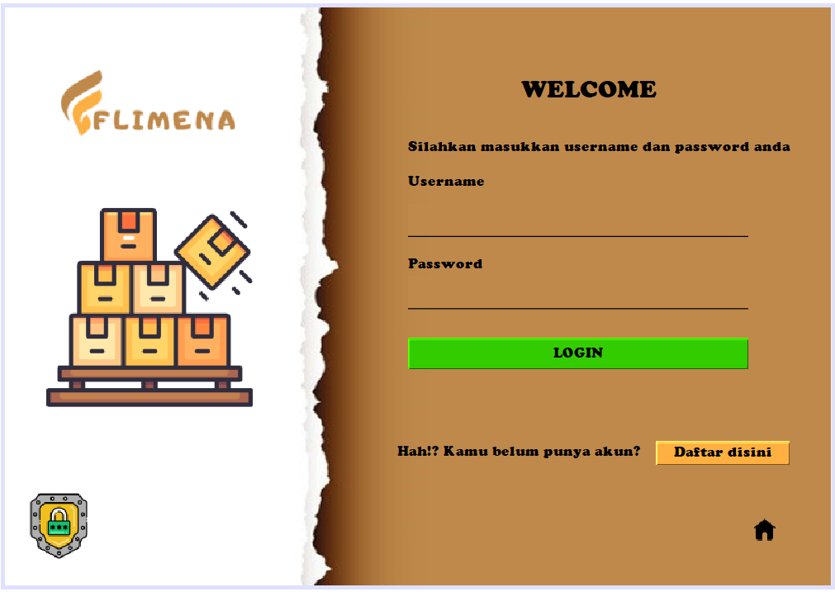

**Gambar 2. Tampilan Login**

1. Tampilan Registrasi

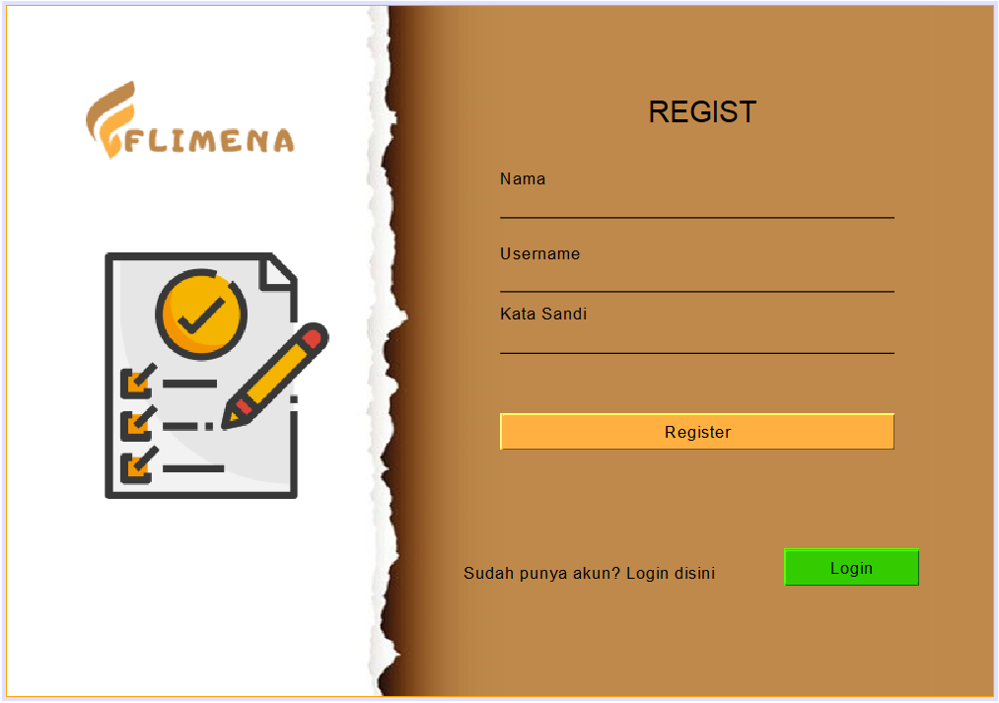

**Gambar 3. Tampilan Registrasi**

1. Tampilan Beranda

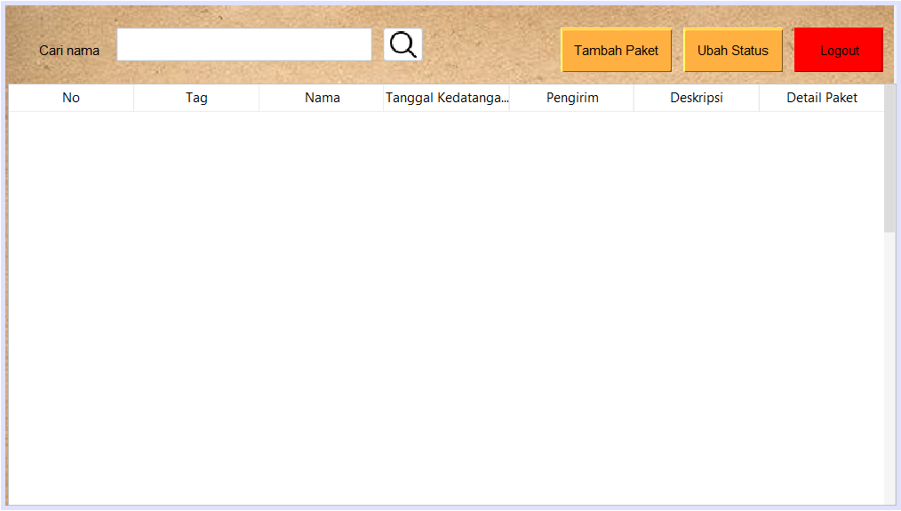

**Gambar 4. Tampilan beranda setelah login**

1. Tampilan Tambah Paket

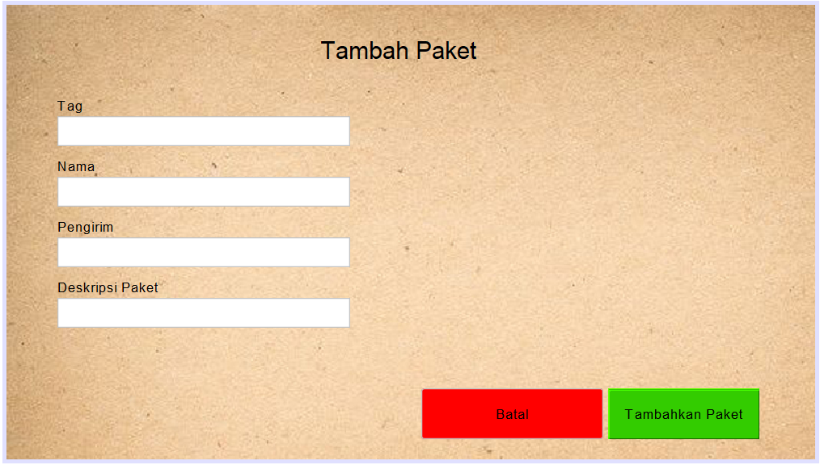

**Gambar 5. Tampilan Tambah Paket**

1. Tampilan Ubah Status Paket

### Antarmuka Perangkat Keras

Perangkat keras disebut juga *hardware* merupakan seluruh perangkat komputer yang dapat dilihat secara fisik atau dapat diraba secara nyata yang berfungsi untuk mendukung proses komputerisasi dan sling bekerja sama untuk mencapai tujuan dalam sistem komputer. Antarmuka perangkat keras yang diperlukan untuk membangun sistem Daftar Paket dapat dilihat seperti dibawah ini:

**Tabel 7. Antarmuka Perangkat Keras**

|  |  |  |
| --- | --- | --- |
| No. | Nama Perangkat Keras | Fungsi Perangkat Keras |
| 1. | Monitor | Sebagai sarana menampilkan visual gambar aplikasi kepada *User* agar *User* dapat menggunakan aplikasi dengan baik. |
| 2. | *Keyboard* | Sebagai sarana bagi *User* untuk melakukan pengentikan data masukan yang akan diproses oleh perangkat lunak, |
| 3. | *Mouse* | Sebagai sarana bagi *User* untuk mengarahkan kursor dan mengatur navigasi layar. |

### Antarmuka Komunikasi

*Jelaskan kebutuhan yang berhubungan dengan fungsi komunikasi yang dibutuhkan oleh produk yang akan dibangun:*

* *termasuk surel (email), web browser, protocol komunikasi dengan jaringan dan server, form elektronik, dsb.*
* *standar komunikasiseperti FTP atau HTTP,*
* *format pesan yang relevan.*
* *Isu keamanan komunikasi,*
* *keperluan enkripsi,*
* *level transfer data,*
* *mekanisme sinkronisasi*

*Note: jika sistem ini tidak diperlukan, bagian ini TIDAK perlu diisi.*

## Spesifikasi Kebutuhan Fungsional

Pada bagian ini akan dijelaskan kebutuhan fungsional sistem.

**Gambar 7. *Use Case* Diagram Aplikasi Daftar Paket**

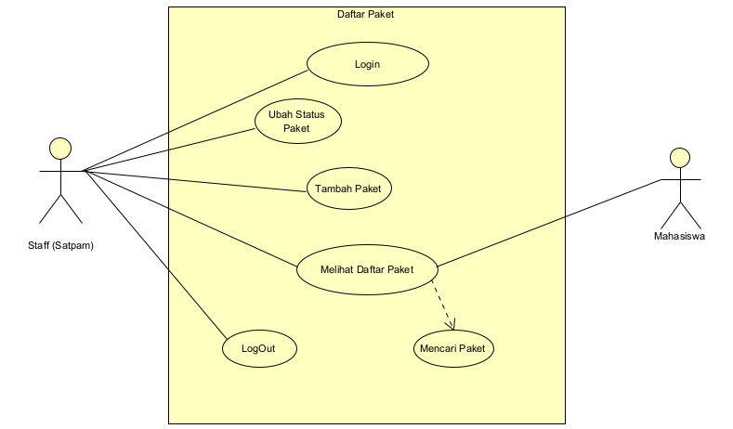

### Fungsi Autentikasi

#### Fungsi Daftar

*User* perlu melakukan daftar akun terlebih dahulu agar dapat masuk ke dalam aplikasi. Fitur ini perlu dilakukan oleh *User* apabila *User* belum pernah melakukan pendaftaran akun pada aplikasi.

#### Deskripsi dan Prioritas

Saat *User* telah berhasil melakukan daftar akun pada fitur Daftar maka *User* dapat masuk ke aplikasi.

**Prioritas :** Tinggi

#### Kebutuhan Fungsional

* *User* harus mengakses aplikasi Daftar Paket
* *User* harus mengklik tombol Daftar

### Urutan Stimulasi/Respon

|  |  |  |
| --- | --- | --- |
| ID *Use Case* | **UC – 1** | |
| Nama *Use Case* | Daftar | |
| Deskripsi *Use Case* | *Use Case* ini akan menggambarkan bahwasannya untuk dapat menggunakan sistem, maka *User* harus melakukan pendaftaran akun terlebih dahulu dengan memasukkan data-data yang diminta. Setelah terdaftar, akun yang diperoleh langsung dapat digunakan untuk masuk ke dalam sistem dan memakai sistem tersebut. | |
| Aktor | *User* | |
| Kondisi Awal | Aktor masuk kedalam aplikasi dan ingin memakai sistem namum belum memiliki akun sehingga harus mendaftar terlebih dahulu. | |
| Skenario Utama | **Aktor** | **Sistem** |
|  | 1. Mengunjungi aplikasi Daftar Paket. |  |
|  | 1. Menampilkan tampilan awal. |
| 1. Memilih tombol Daftar. |  |
|  | 1. Menampilkan halaman Daftar. |
| 1. Mengisi form pendaftaran yaitu dengan memasukkan Nama, Username dan kata sandi. |  |
|  | 1. Menampilkan Nama, Usename dan kata sandi yang telah terisi. |
| 1. Memilih tombol Daftar. |  |
|  | 1. Pendaftaran telah berhasil dan sistem menampilkan halaman masuk. |
| Kondisi Akhir | *User* sudah berhasil terdaftar dan dapat masuk kedalam halaman masuk. | |

## Fungsi Masuk

Fungsi masuk terletak pada fungsi utama. Fungsi masuk direalisaikan pada fungsi autentikasi. Fitur ini dapat dilakukan oleh *User* dengan syarat *User* telah melakukan daftar akun terlebih dahulu.

## Deskripsi dan Prioritas

Fitur ini mengungkap bahwa *User* telah memiliki akun aplikasi Daftar Paket. Saat melakukan Masuk maka *User* diminta memasukkan *Username* dan Kata sandi yang telah didaftarkan sebelumnya.

**Prioritas :** Tinggi

## Kebutuhan Fungsional

* *User* harus mengakses aplikasi Daftar Paket.
* *User* harus mengklik tombol masuk.
* *User* mengisi *text field Username* dan kata sandi.
* *User* berhasil masuk dan dialihkan ke halaman beranda.
  + - * 1. **Urutan Stimulus/Respon**

Urutan stimulus/respon dari fungsi Masuk dapat dilihat dalam tabel berikut ini.

**Tabel 9 *Use Case Scenario* Fungsi Masuk**

|  |  |  |
| --- | --- | --- |
| ID *Use Case* | **UC-2** | |
| Nama *Use Case* | Masuk | |
| Deskripsi *Use Case* | *Use Case* ini akan menggambarkan bahwasannya *user* sudah memiliki akun dan ingin memakai system. | |
| Aktor | *User* dan Admin | |
| Kondisi Awal | Aktor sudah memiliki akun dan sudah mengakses aplikasi. | |
| Skenario Utama | **Aktor** | **Sistem** |
|  |  |  |
|  |  |  |

### Kebutuhan akan Performansi

* *Tuliskan performansi yang diharapkan dimiliki sistem/produk yang akan dibangun. Hal ini diperlukan untuk menentukan desain sistem yang paling tepat sesuai dengan kebutuhan ini.*
* *Performansi berhubungan dengan kenyamanan pengguna, yaitu termasuk: waktu operasi dari sistem yang akan dibangun.*
* *Jika performansi tidak berlaku umum untuk keseluruhan produk/sistem, performansi dapat dipetakan terhadap fitu tertentu yang ada di sub bab 3.2.1, 3.2.2, dst.*

### Kebutuhan akan Keselamatan

* *Tuliskan kebutuhan khusus yang berhubungan dengan keselamatan, misalnya: kerusakan, kehilangan, atau gangguan yang mungkin diakibatkan oleh produk/sistem yang akan dibangun.*
* *Tuliskan aksi / tindakan yang perlu dilakukan untuk mencegah/mengantisipasi terjadinya resiok tersebut di atas.*
* *Aculah dokumen terkait yang mengatur isu terkait*
* *Sebutkan sertifikasi keamanan yang perlu dimiliki, jika ada.*

### Kebutuhan akan Keamanan

* *Tuliskan kebutuhan khusus yang berhubungan dengan keamanan dan kerahasiaan serta isu privasi dari data yang dikelola sistem yang akan dibangun*
* *Tuliskan kelompok autentikasi dari pengguna untuk kebutuhan tersebut*
* *Aculah dokumen terkait yang mengatur isu terkait*
* *Sebutkan sertifikasi keamanan yang perlu dimiliki, jika ada.*

### Atribut Kualitas Perangkat Lunak Lainnya

* *Sebutkan atribut kualitas lainnya yang dibutuhkan selain butir 3.1 sd 3.3 di atas.*
* *Contoh performansi / kualitas lainnya adalah: fleksibiltas untuk djalankan lingkungan yang berbeda, kemudahan untuk dimaintain, kemudahan untuk dikembangkan lagi dengan modul-modul baru,kemudahan untuk diuji, kenyamanan digunakan di kondisi tidak normal seperti banyak pengguna, kebergunaan sistem, dsb.*
* *Tuliskan secara rinci, terukur, dan dapat diverifikasi*

### Aturan Kebutuhan Operasional

* *Tuliskan prinsip operasional / sistem yang akan dibangun, misalnya: kelompok pengguna mana yang berhubungan dengan fungsi utama mana*
* *Tuliskan keterhubungan prinsip tersebut dengan kebutuhan fungsional yang sudah disebutkan di bagian sebelumnya.*

# Kebutuhan Lain

*Tuliskan kebutuhan lain dari sistem, misalnya: kebutuhan data, kebutuhan legal, dll. Sub bab yang diperlukan dapat ditambahkan di bagian ini.*

# Lampiran A: Glossary

*<Define all the terms necessary to properly interpret the SRS, including acronyms and abbreviations. You may wish to build a separate glossary that spans multiple projects or the entire organization, and just include terms specific to a single project in each SRS.>*

# Lampiran B: Model Analisis

*<Optionally, include any pertinent analysis models, such as data flow diagrams, class diagrams, state-transition diagrams, or entity-relationship diagrams*.>

# Lampiran C: Daftar lainnya

*<Collect a numbered list of the TBD (to be determined) references that remain in the SRS so they can be tracked to closure.>*